

РЕСПУБЛИКА ДАГЕСТАН БУЙНАКСКИЙ РАЙОН МКОУ ВАНАШИНСКАЯ ООШ
____________________________________________________________________________
368211, Республика Дагестан, Буйнакский район, с. Ванаши

Отчет
о проделанной работе по профилактике наркомании и табакокурения среди несовершеннолетних
за 4 квартал 2019 г.
МКОУ Ванашинская ООШ

№ п/п | Наименование мероприятия | Форма  мероприятия | Количество образовательных организаций, охваченных данным мероприятием (Вначале дать общую цифру; затем рядом, в скобках, дать перечень ОО, в которых прошло данное мероприятие.) | Количество охваченных детей с указанием  параллели классов | Количество охваченных родителей | Количество приглашенных с указанием ФИО, должности | Ссылка на сайт образовательной организации, в которой прошло данное мероприятие (наиболее значимые мероприятия)
1. |  | Открытый урок
2. | «Волшебная страна здоровья»  Курение – опасное увлечение» | Классный час | МКОУ Ванашинская ООШ | 5кл 6уч  8кл 4уч |  | Участковый лейтенант полиции Галаков А.А  Инспектор ПДН Хайбулаев М.Г | https://vanash.dagestanschool.ru
3. | «Незримые угрозы- мифы или реадьность» | Родительское собрание | МКОУ Ванашинская ООШ |  | 12 родителей |  | https://vanash.dagestanschool.ru
4. |  | Конкурс
5. | «Молодежь против наркотиков!» | Акция | МКОУ Ванашинская ООШ | 8-9кл 5уч
6. |  | Круглый стол
7. |  | Конференция
8. | «Здоровый образ жизни - школа выживания»  «Воля и ее развитие» | Беседы | МКОУ Ванашинская ООШ | 6кл 6уч  9кл 9уч |  |  | https://vanash.dagestanschool.ru
9. |  | Встречи
10. |  | Лекции
11. | Просмотр видеофильмов, направленных на профилактику табакокурения и употребления ПАВ | Показ документальных фильмов, социальных роликов | МКОУ Ванашинская ООШ | 7кл 6уч
12. |  | Участие в теле- и радиопередачах
13. |  | Иные профилактические мероприятия (указать форму)

Отчет
использования в образовательных учреждениях информационно-методических материалов по профилактике наркомании и табакокурения, представленных на сайте Минобрнауки РД
за 4 квартал 2019 г.
МКОУ Ванашинская ООШ

№ | Наименование используемого информационного материала | В каком мероприятии использовался | Дата  проведения мероприятия | Место проведения мероприятия | Ответственный за проведение | В каких классах проводится мероприятие | Сколько детей охвачено в мероприятии | Результат
1. | «НЕЗРИМЫЕ УГРОЗЫ - МИФЫ И РЕАЛЬНОСТЬ» | Родительское собрание | 25.10.2019г | МКОУ Ванашинская ООШ | Зам по ВР Сунгурова З.М. фельдшер Рабаданова З. | 8-9 | 12 родителей
2. | Интегрированный урок, приуроченный ко Всемирному дню борьбы со СПИДом «НЕЗРИМЫЕ УГРОЗЫ - МИФЫ И РЕАЛЬНОСТЬ» | Интегрированный урок. | 30.10.2019г | МКОУ Ванашинская ООШ | Зам по ВР Сунгурова З.М. | 7-9 | 14уч
3 | «НЕЗРИМЫЕ УГРОЗЫ - МИФЫ И РЕАЛЬНОСТЬ» методические рекомендации для педагогических работников общего образования и среднего профессионального образования по подготовке и проведению родительского собрания, приуроченного ко Всемирному дню борьбы со СПИДом | Проведение мероприятия ко «Дню борьбы со Спидом» | 25.11.2019г | МКОУ Ванашинская ООШ  Кабинет 6 класса | Амирбекова З.М | 7 -9 классы | 20 учащихся
4 | Методические рекомендации по проведению разъяснительной работы с родителями обучающихся в целях предупреждения отказа от участия в социально-психологическом тестировании на предмет раннего выявления незаконного потребления наркотических средств и психотропных веществ | Родительское собрание .  Прохождение медицинской комиссии на выявление раннего незаконного потребления наркотических средств и психотропных веществ | 14.11.2019г | МКОУ Чанкурбенская СОШ | Амирбекова З.М | 9 класс | 9 учащихся

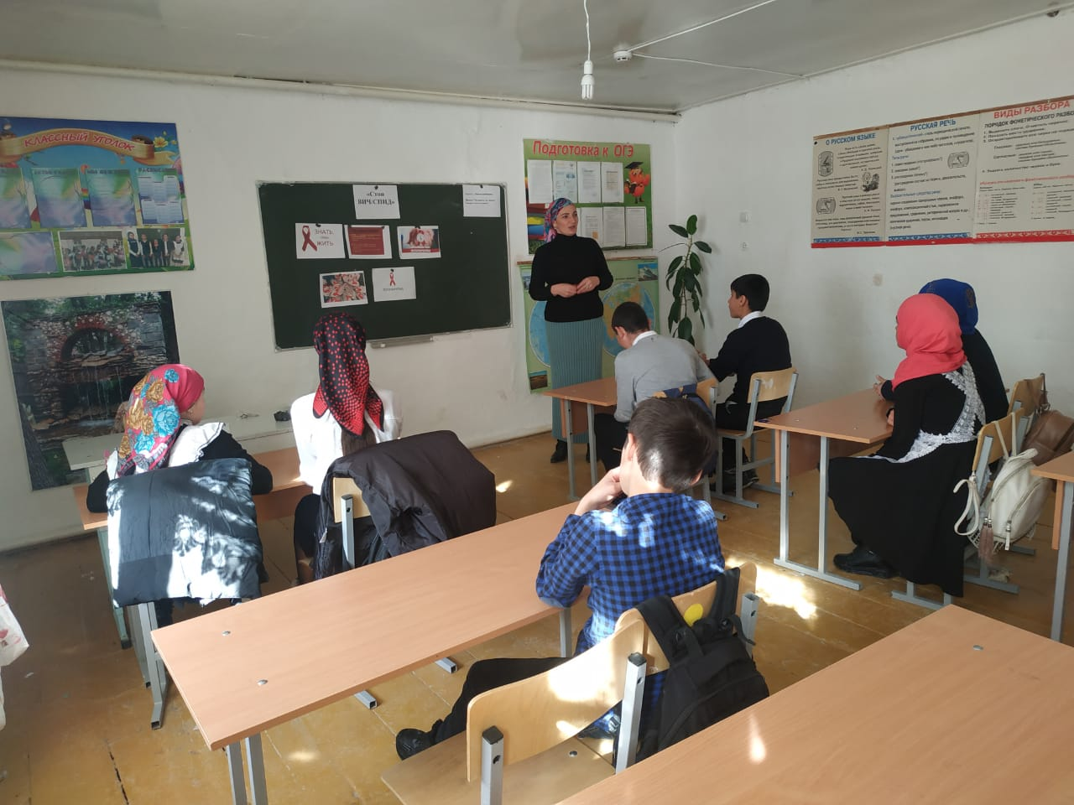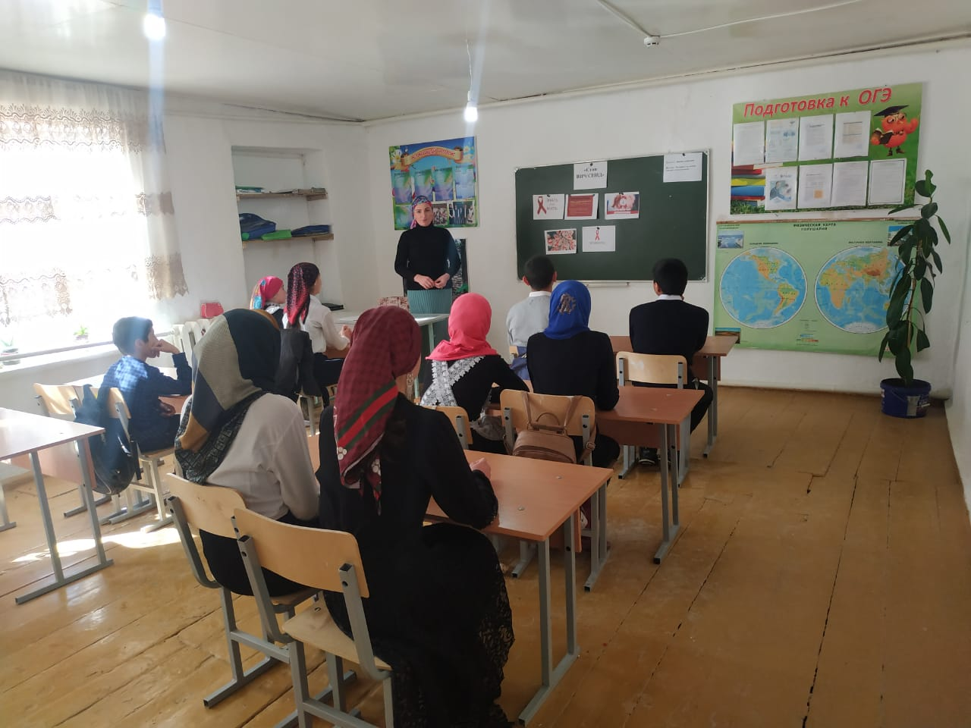

Проведение мероприятия ко «Дню борьбы со Спидом»
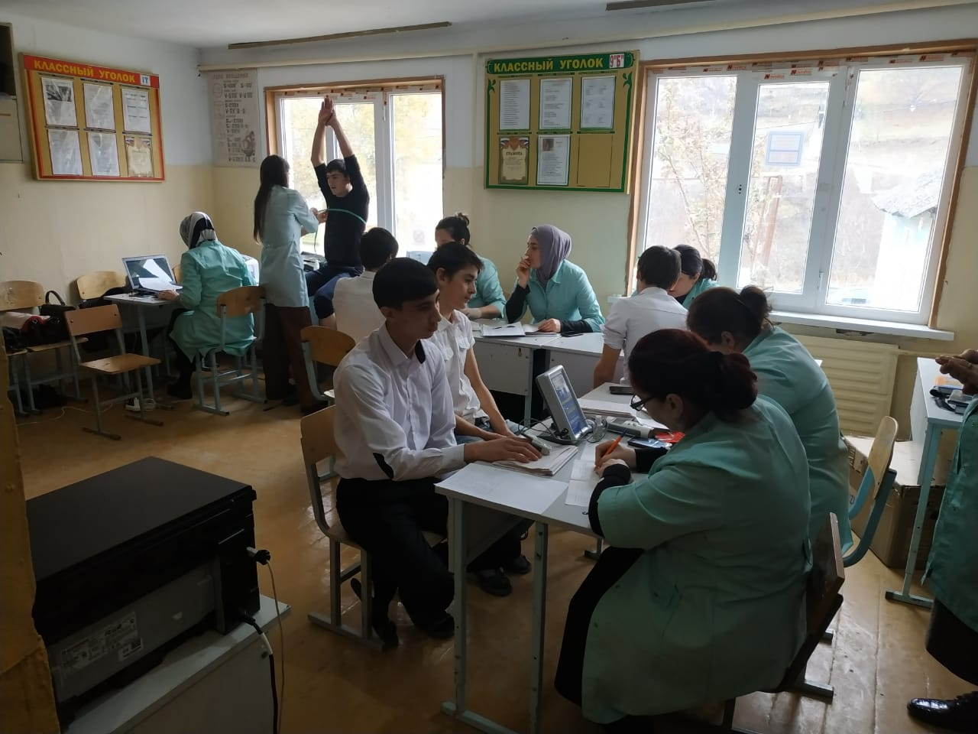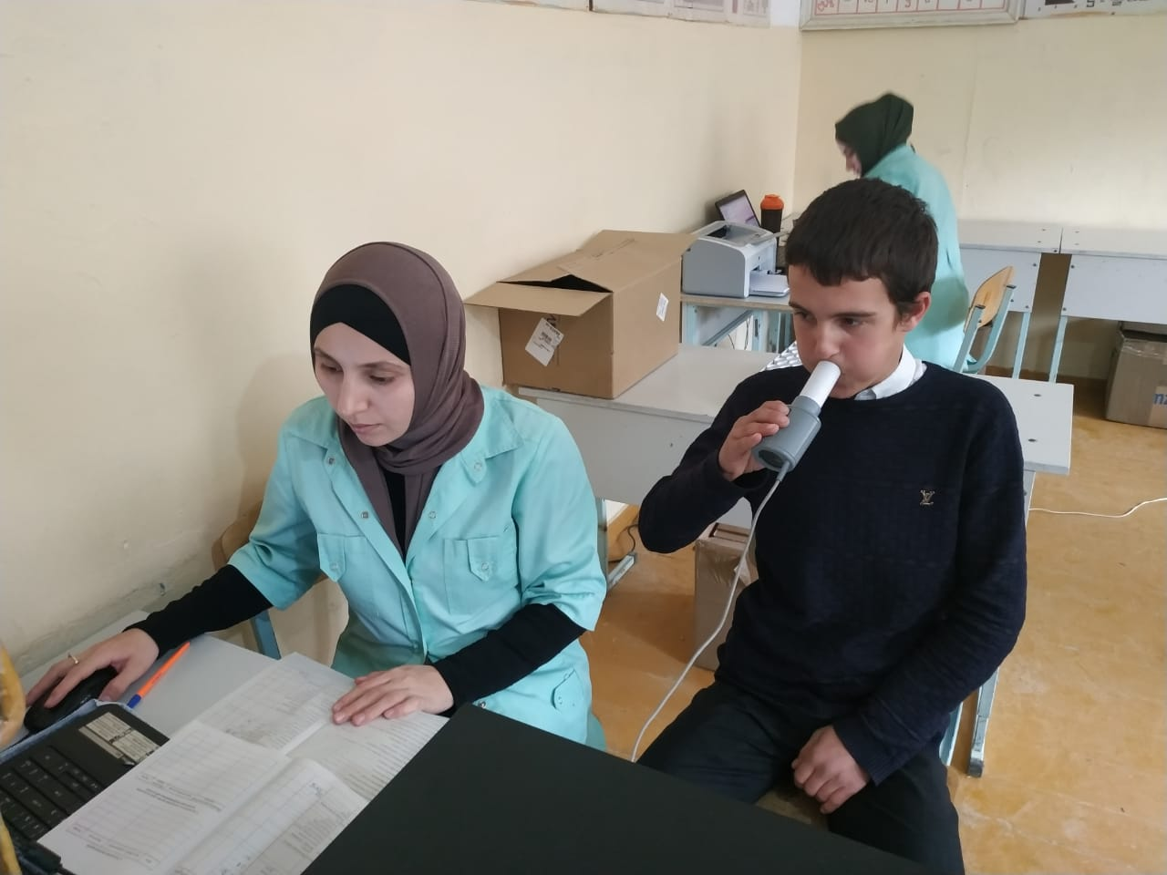

Прохождение медицинской комиссии на выявление раннего незаконного потребления наркотических средств и психотропных веществ

